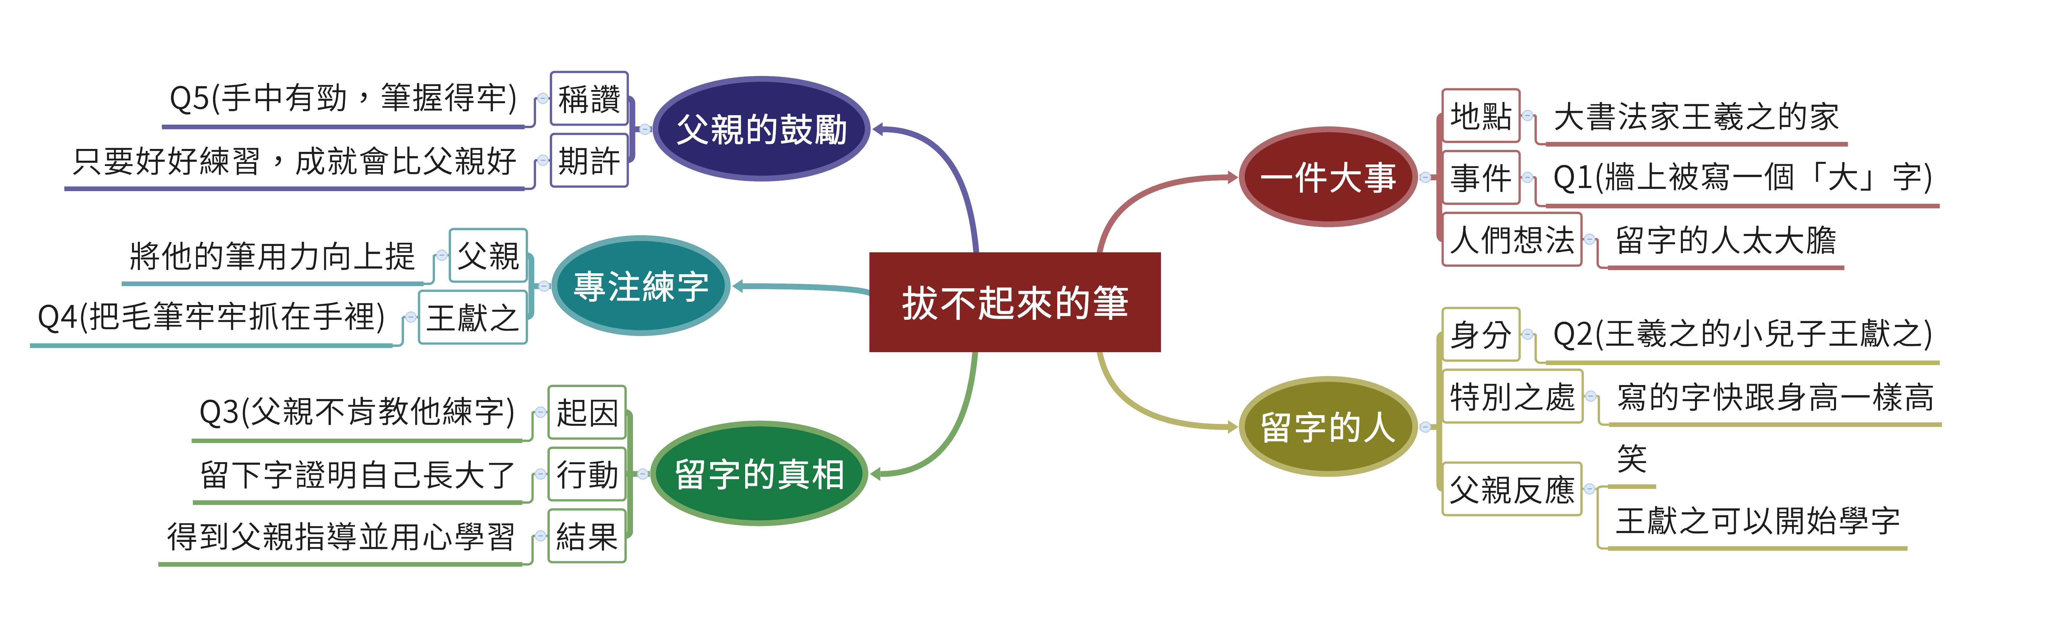
國語三下第一課 拔不起來的筆
桃園市大忠國小 陳佳慧老師 繪製
Q1.故事開始，王羲之的家裡發生了什麼事件，引得大家交頭接耳的討論著？
Q2.在王羲之細細的盤問下，發現這位大膽留字的人身分是什麼？
Q3.在故事中，王獻之想在牆上留字證明自己長大的起因是什麼？
Q4.王獻之專注練字時，父親用力將他的筆向上提，請寫出他的反應與別人不同處。
Q5.故事最後，王羲之如何稱讚王獻之？

